Dolgozat!
- feladat – Töltsd ki az alábbi ábrában a hiányzó részeket! (1p)

Művelet | Parancs (példa) | Megjegyzés
Előre | e_100
Hátra | h_100
Balra |  | Egyhelyben marad, csupán elfordul.
Jobbra |  | Egyhelyben marad, csupán elfordul.
Rajzlap törlése |  | Mindent letöröl!
 | tf | Tudsz rajzolni!
 | tl | Nem tudsz rajzolni!
 | tsz!_0 ---- tsz!_15 | 0-tól 15-ig adhatóak meg alapszínek 0 fekete 15 fehér
 | tv!_5 | 1 a legvékonyabb

- feladat – Írd le programok kódjait az ábrák mellé! (2p)

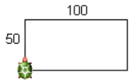 | 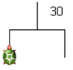

- feladat – Old meg egyszerűbben! Használd az ’ismétléses’ szerkezetet! (2p)
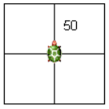
Érdemjegy:

